
ИНСТРУКЦИЯ ПО УСТАНОВКЕ И ИСПОЛЬЗОВАНИЮ
Электроочаг
Модель: 3D HELIOS 26
Артикул: HL26

Напряжение 230V，50 Гц
Мощность 1700 Вт
Мощность нагрева 750Вт/1500Вт
Шесть 230V 35W галогеновых ламп
Размеры габаритные : в/ш/гл 640х776.4х255.2(мм)
ВНИМАТЕЛЬНО ПРОЧИТАЙТЕ ЭТИ ИНСТРУКЦИИ И СОХРАНИТЕ КАК ПАМЯТКУ
- При первом включении на нагрев может ощущаться слабый запах. Это не должно вызывать беспокойства и быстро прекратится.
- Сеть, в которую включается электрообогреватель, должна быть защищена электрическим предохранителем (пробкой) надлежащим образом и соответствовать характеристикам обогревателя.
- Если Ваш электрообогреватель не включается или не греет, прочитайте внимательно настоящую инструкцию, прежде чем обращаться за помощью.

ТКАНЬ, МЕБЕЛЬ И ДРУГИЕ ГОРЮЧИЕ МАТЕРИАЛЫ ДОЛЖНЫ РАСПОЛАГАТЬСЯ НЕ БЛИЖЕ 1 М ОТ ЛИЦЕВОЙ ПОВЕРХНОСТИ ОБОГРЕВАТЕЛЯ.
ОБСЛУЖИВАНИЕ ПРИБОРА ДОЛЖНО ПРОИЗВОДИТЬСЯ ТОЛЬКО ПРИ ОТКЛЮЧЕННОМ ОТ СЕТИ ПРИБОРЕ., ДАЙТЕ ОСТЫТЬ НАГРЕВАЮЩИМСЯ ПОВЕРХНОСТЯМ.


МЕРЫ ПРЕДОСТОРОЖНОСТИ.

Запрещается включать прибор сразу после перевозки или хранения на морозе (выдержать при комнатной температуре до включения не менее 1 часа).
- Ознакомьтесь с настоящими инструкциями, прежде чем использовать прибор.
- Электрообогреватель нагревается, когда работает. Чтобы избежать ожогов не касайтесь горячих поверхностей. Легко горючие материалы не должны находиться на расстоянии менее 0,9м от лицевой поверхности прибора и не должны касаться боковых поверхностей.
- Особые меры осторожности должны быть приняты, когда электрообогреватель используется при детях и инвалидах или остается без присмотра.
- Всегда отключайте электрообогреватель от сети, если он не используется длительное время.
- Не используйте электрообогреватель с повреждённым сетевым проводом или вилкой, при нарушениях в работе прибора, после падений или повреждений любого рода.
- Электрообогреватель должен использоваться только в помещении внутри дома.
- Электрообогреватель не рассчитан на использование в помещениях с сильно повышенной влажностью (ванные комнаты и т.д.).
- Не прокладывайте сетевой кабель под ковром или другим напольным покрытием, на проходе и другим образом, повышающим риск его повреждения.
- Для отключения электрообогревателя сначала отключайте выключатели, затем выдерните вилку из розетки.
- Посторонние предметы не должны попасть внутрь обогревателя, так как это может привести к возгоранию, поражению током или повреждению прибора.
- Для предотвращения перегрева не закрывайте приток воздуха к прибору, необходимый для вентиляции и отток горячего воздуха от нагревателя. Электрообогреватель должен быть закреплён абсолютно надежно, чтобы обеспечить невозможность опрокидывания и блокирования выхода горячего воздуха.
- Внутри обогревателя имеются нагреваемые поверхности, поэтому прибор не должен использоваться вблизи легко возгораемых жидкостей и паров (бензин, краска и т.д.)
- Используйте обогреватель только, как описано в данном руководстве. Не предусмотренные производителем варианты использования прибора могут привести к возгоранию, поражению током и другим повреждениям.
- Избегайте использования удлинителя, поскольку он может перегреться, что приведет к возгоранию. Если вам необходимо использовать удлинитель, тогда воспользуйтесь трехфазным удлинителем мощностью 250V/16A с заземлением.
- Если нагревательный прибор перегрелся, электрический обогреватель будет издавать звуки (или мигать), давая предупреждения. В этом случае немедленно отключите прибор от сети и проверьте, не распложён ли он около предметов, которые могли привести к перегреву.
Не используйте электрообогреватель, если они издает звуки или мигает.

Замечание. В полной тишине возможен шум от работающего прибора.
Это нормально и не должно вызывать беспокойства.
Инструкции по использованию должны быть строго соблюдены; в противном случае, это может привести к травмам.

УСТАНОВКА

Электрообогреватель можно установить в нишу в стене, при условии, что она будет подходить по размеру и выполнена из негорючих материалов.

Размеры встраивания Электрообогревателя |  |  | Размеры встраивания ниши
Ширина | Высота | Глубина | W” | H” | D”
694мм | 597мм | 234мм | 702мм | 602мм | 245мм

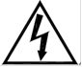

ЭЛЕКТРЧЕСКОЕ ПОДКЛЮЧЕНИЕ.

Электрообогреватель включите в заземленную электрическую розетку, рассчитанную на 15 ампер,

220-240 вольт переменного тока.

ПРЕДУПРЕЖДЕНИЕ

Убедитесь, что кабель питания проложен таким образом, чтобы обеспечить его сохранность, не допускаются перегибы и острые края, он должен располагаться не на проходе, чтобы не споткнуться

или не зацепился, чтобы уменьшить риск пожара, поражения электрическим током или травм.

При необходимости установить электрическую розетку воспользуйтесь услугами профессионального электрика.
Используемые для установки материалы, розетки, провода должны соответствовать местным строительных норм и правилам и другим действующим нормативным актам.

ВО ИЗБЕЖАНИЯ ПЕРЕГРЕВА НЕ ЗАКРЫВАЙТЕ ВЫХОД И ПРИТОК ВОЗДУХА К ЭЛЕКТРООБОГРЕВАТЕЛЮ

УПРАВЛЕНИЕ
Управлять электрообогревателем можно с панели управления на приборе или с помощью пульта дистанционного управления.
В пульт необходимо вставить батарейки ААА, предварительно вытащив из пульта пластиковый блокиратор, используемый для предотвращения потери энергии. Пульт работает на расстоянии 1-5 м от прибора.
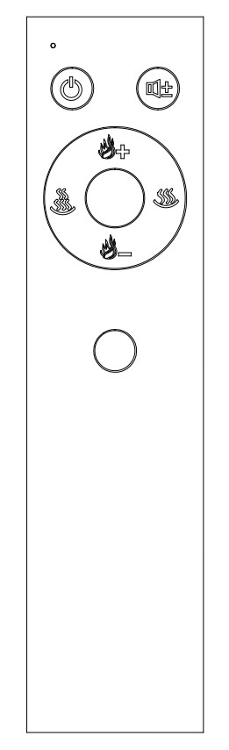

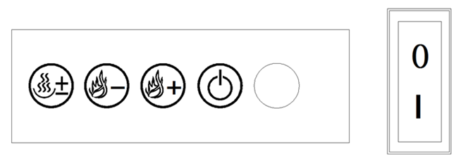

I. Панель управления/пульт дистанционного управления.
На панели управления располагает основной переключатель прибора и четыре кнопки.
На пульте управления расположены 6 кнопок.
1. - кнопка включения/выключения.
2. - кнопка увеличения высоты пламени.
3. - кнопка уменьшения высоты пламени.
4. - кнопка включения обогрева мощностью 750 Вт.
5. - кнопка включения обогрева мощностью 1500 Вт.
6. - кнопка звукового эффекта.

Увеличение / уменьшение пламени производится соответствующими кнопками. Функция памяти при следующем включении электрообогревателя включает прибор с той настройкой интенсивности пламени, как и до выключения. Прослушивание двух последовательных коротких звуков при нажатии кнопки увеличения или уменьшения высоты пламени означает, что громкость пламени максимальна или минимальна. Если вы не смогли увидеть пламя после того, как продукт «ВКЛ» в течение 30 секунд, попробуйте нажать кнопку увеличения пламени. Если это не помогло решить проблему, обратитесь к специалисту.
Включение обогрева на панели управления осуществляется одной кнопкой. Первое нажатие включает обогрев мощностью 750 Вт, второе нажатие включает обогрев 1500 Вт, третье нажатие отключает обогрев. Включение обогрева с пульта осуществляется с использование 2-х кнопок: первое нажатие включает обогрев соответствующего уровня, второе нажатие отключает его.
Включить и выключить звуковой эффект можно только с пульта. При первом нажатии звук включается на максимальную громкость. Второе и третье нажатие уменьшают громкость, четвёртое выключает звуковой эффект.

ТЕХОБСЛУЖИВАНИЕ

Любое обслуживание электрообогревателя производить только с выключенным питанием и подождите не менее 10 минут, чтобы дать остыть нагревающимся частям прибора, чтобы избежать случайного ожога кожи.

Гарантийные обязательства

Изготовитель гарантирует соответствие изделия техническим характеристикам при соблюдении владельцем правил эксплуатации, изложенных в настоящем руководстве.
Гарантийный срок эксплуатации изделия – 24 месяца со дня продажи. При отсутствии отметки о дате продажи, гарантийный срок исчисляется со дня выпуска изготовителем.
В течение гарантийного срока владелец имеет право на бесплатный ремонт изделия при условии соблюдения правил эксплуатации, изложенных в настоящем руководстве.

Дата продажи_____________ Организация________________________________________________________

Техническая поддержка: единая сервисная служба: тел. __________________
Дополнительную информацию о гарантийном и послегарантийном ремонте вы можете получить по месту приобретения данного изделия.

(*) Гарантия не распространяется на лампы.
(**) Батарейки к пульту дистанционного управления в комплектацию не входят.

Примечание: в соответствии с проводимой политикой постоянного усовершенствования технических характеристик и дизайна, возможно внесение изменений без предварительного уведомления.

Товар сертифицирован в соответствие с законом “ О защите прав потребителей”
Установленный производителем в соответствии с п.2 ст.5 Федерального Закона РФ “О защите прав потребителей” срок службы для данного изделия равен 3 годам с момента начала эксплуатации при условии, что изделие используется в строгом соответствии с настоящей инструкцией по эксплуатации.

Спасибо за покупку!


Производитель: XIAMEN C & D LIGHT INDUSTRY CO., LTD
Местонахождение производителя: Siming Area, Xiamen, China
Страна: Китай
Информация для связи: 86-595-31251378
Импортер: ООО “Камин Импортс”
Местонахождение импортера: Россия, г. Санкт-Петербург, ул. Железноводская, д. 13, лит. Б
Информация для связи: kamin.luxx@gmail.com

